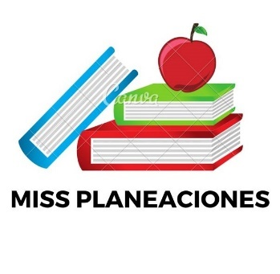
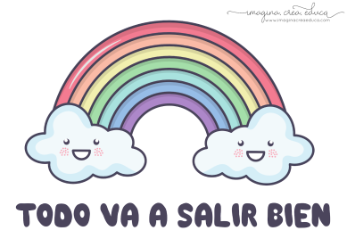
SEMANA DEL 22 DE NOVIEMBRE AL 26 DE NOVIEMBRE DE 2021
PLAN DE TRABAJO
ESCUELA PRIMARIA: ___________
CUARTO GRADO
MAESTRO (A) : _________________

Modalidad: ( ) presencial ( )virtual
 | ASIGNATURA | APRENDIZAJE ESPERADO | ACTIVIDADES | Indicaciones del maestro según la nueva modalidad
LUNES | Formación Cívica y Ética | Reflexiona y dialoga  acerca de los  márgenes y límites  de acciones en  decisiones que  impliquen un dilema | Realiza el siguiente recuadro en tu libreta.  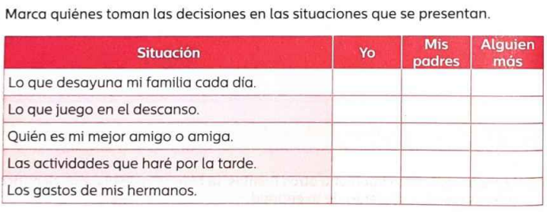  Lee y analiza la pagina 28 y 29 del libro de formación.
 | Educación Socioemocional | Investiga soluciones para mejorar algo de su entorno inmediato. | Escribe en tu cuaderno…  Si te dieran la oportunidad de pedir un deseo por el bien de tu comunidad ¿Qué harías para mejorar el lugar dónde vives?  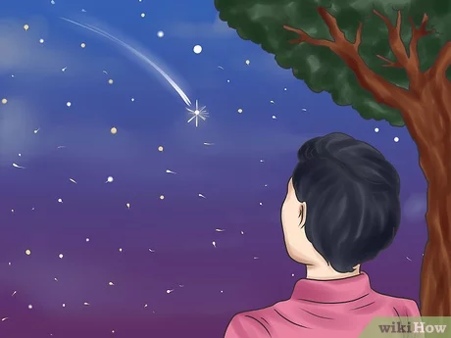
 | Ciencias Naturales | Explica la reproducción de las plantas por semillas, tallos, hojas, raíces y su interacción con otros seres vivos y el medio natural. | Escribe la siguiente información en tu cuaderno y realiza la siguiente actividad.c  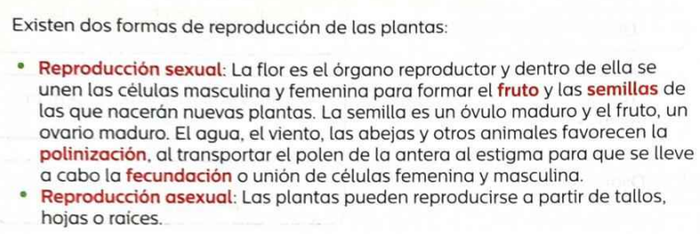  Colorea las oraciones según el tipo de reproducción de las plantas.  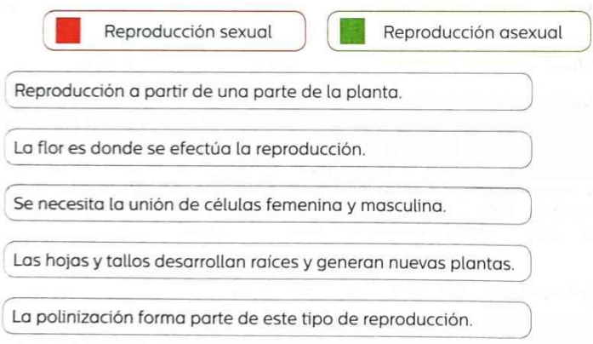
 | Vida saludable | Practica hábitos de higiene personal y limpieza para el cuidado de animales y plantas en el hogar, la escuela y comunidad. | Aprendamos a ser responsables…  Escribe en el cuaderno ¿Qué responsabilidades se tienen el tener una planta? Y ¿Qué responsabilidades se obtienen con una mascota?  El día de hoy limpia y riega una planta, para cuidar tu ambiente.

 | ASIGNATURA | APRENDIZAJE ESPERADO | ACTIVIDADES | Indicaciones del maestro según la nueva modalidad
MARTES | Historia | Distingue las  características y  reconoce los  aportes de las  culturas  mesoamericanas y  su relación con la  naturaleza. | Contesta las preguntas en tu cuaderno:  - ¿Qué usaban los mesoamericanos para medir el tiempo, determinar los ciclos agrícolas y registrar las actividades rituales de sus sacerdotes?  - ¿Cuáles eran los dos calendarios que tenían los mesomericanos?  - ¿Cuál era el calendario que se representaba con 365 días, divididos en 18 meses de 20 días, más 5 días adicionales o sobrantes?  - ¿Cómo consideraban los mesomaericanos a los cinco días adicionales y sobrantes?  - ¿Cómo llamaban a este calendario los mayas, los mexicas y los zapotecas?  Lee y analiza las paginas 60 , 61 y 62 de tu libro de historia.
 | Matemáticas | Resolución de  problemas  vinculados al uso  del reloj y del  calendario | Lee el texto y responde.  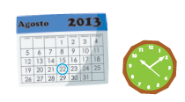  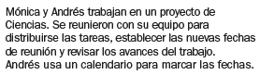  - El calendario y el reloj muestran el día y la hora a la que se reunieron Mónica y Andrés con su equipo. ¿Qué fecha y hora era?  - Si se reunieron una semana después a la misma hora, ¿en qué fecha y a qué hora se reunieron?  - Un día después de que terminara la primera quincena de agosto, Mónica y Andrés fueron a casa de su abuelita. ¿Qué día era?  - Mónica y Andrés salieron de vacaciones una semana después de visitar a su abuelita. ¿Qué día era?
 | Lengua materna | Lee textos informativos breves y analiza su organización | Elige un libro de tu elección y analiza si contiene los siguientes elementos.  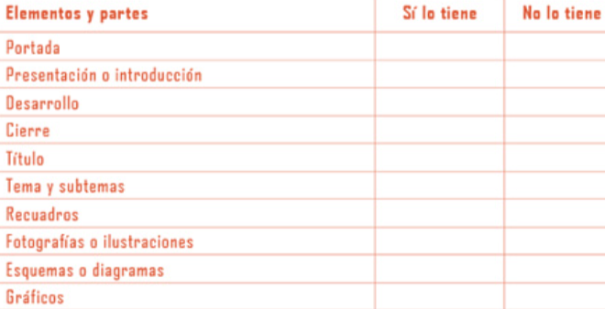  Realiza la 56 del libro de español.
 | Geografía | Distingue  relaciones de los  climas con la  vegetación y la  fauna silvestre, y la  importancia de la  biodiversidad en  México. | Escribe en tu cuaderno 5 recomendaciones para cuidar el agua, por ejemplo:  - Dile a tus papas que reparen las fugas, goteras y desperfectos del inodoro, para evitar un gasto innecesario de agua.  Lee y analiza la pagina 72 , 73 y 74 de tu libro de geografía.
 | ASIGNATURA | APRENDIZAJE ESPERADO | ACTIVIDADES | Indicaciones del maestro según la nueva modalidad
MIÉRCOLES | Matemáticas | Lectura de información explícita o implícita contenida en distintos portadores dirigidos a un público en particular. | Lee la siguiente etiqueta y contesta en tu cuaderno:  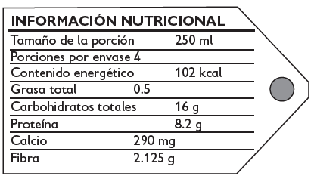  - ¿Cuál es la capacidad del producto al que corresponde la etiqueta?  - ¿Cuántas porciones se obtienen del producto?  - Ana dice que tiene más calcio que proteínas, ¿tú que opinas al respecto?  - ¿Cuál es la diferencia en cantidad entre la proteína y la fibra del producto?  - Si van a consumir 16 personas el producto, ¿cuántos envases deben comprar?  Realiza la página 43 y 44 de tu libro de matemáticas.
 | Ciencias Naturales | Explica la reproducción de las plantas por semillas, tallos, hojas, raíces y su interacción con otros seres vivos y el medio natural. | Investiga y responde en tu cuaderno:  ¿Qué es la reproducción asexual de las plantas?  ¿Qué es la reproducción sexual de las plantas?  Realiza la página 43, 44 y 45 de tu libro de ciencias naturales.
 | Historia | Distingue las características y reconoce los aportes de las culturas mesoamericanas y su relación con la naturaleza | Lee el texto y completa el esquema.  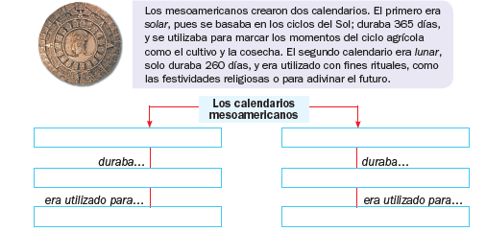
 | Lengua materna | Lee textos informativos breves y analiza su organización. | Lee la siguiente información y completa los datos solicitados.  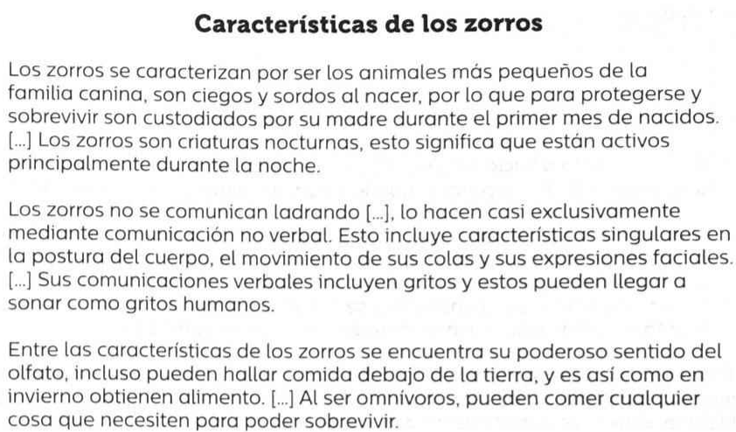  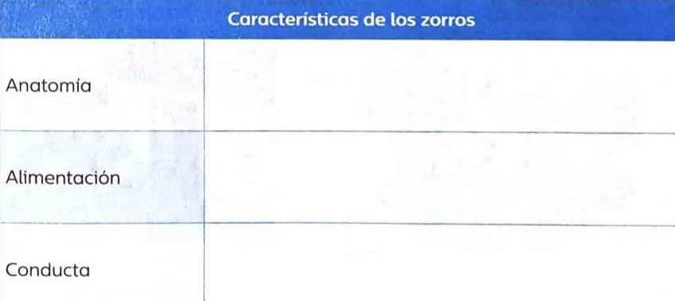 | e
 | ASIGNATURA | APRENDIZAJE ESPERADO | ACTIVIDADES | Indicaciones del maestro según la nueva modalidad
JUEVES | Geografía | Distingue relaciones  de los climas con la  vegetación y la  fauna silvestre, y la  importancia de la  biodiversidad en  México | Con la siguiente imagen contesta en tu cuaderno las siguientes preguntas:  ¿Qué es el suelo?  ¿Cuál es la actividad que afecta más al suelo?  ¿Cuál es la que menos la afecta?  ¿Cuáles actividades se desarrollan en el lugar dónde vives?  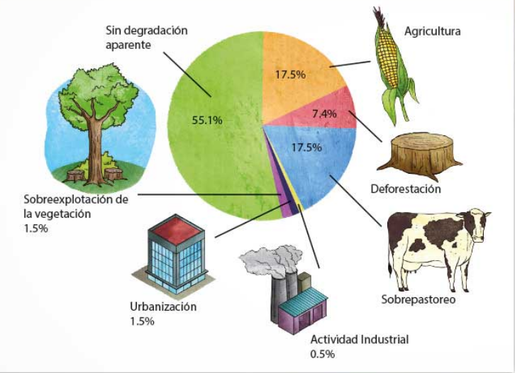  Analiza las páginas 75 y 76 de tu libro de geografía.
 | Matemáticas | Lectura de información explícita o implícita contenida en distintos portadores dirigidos a un público en particular. | Recorta la etiqueta del producto que elijas de la despensa de tu hogar, después pega en el cuaderno y contesta las siguientes preguntas:  ¿De qué producto se trata?  ¿Tamaño de porción?  ¿Qué datos vienen en la etiqueta del producto?
 | Lengua materna | Escribe narraciones de invención propia. | Elige uno de tus cuentos favoritos, escribe los aconteciomientos mas importantes de la historia.  Leer la pagina 60 y 61 del libro de español.
 | ASIGNATURA | APRENDIZAJE ESPERADO | ACTIVIDADES | Indicaciones del maestro según la nueva modalidad
VIERNES | CONSEJO TECNICO ESCOLAR
MISS PLANEACIONES
Si te gustan nuestras planeaciones regálanos un like en nuestra página de Facebook.
https://www.facebook.com/Miss-Planeaciones-100780128994508/

